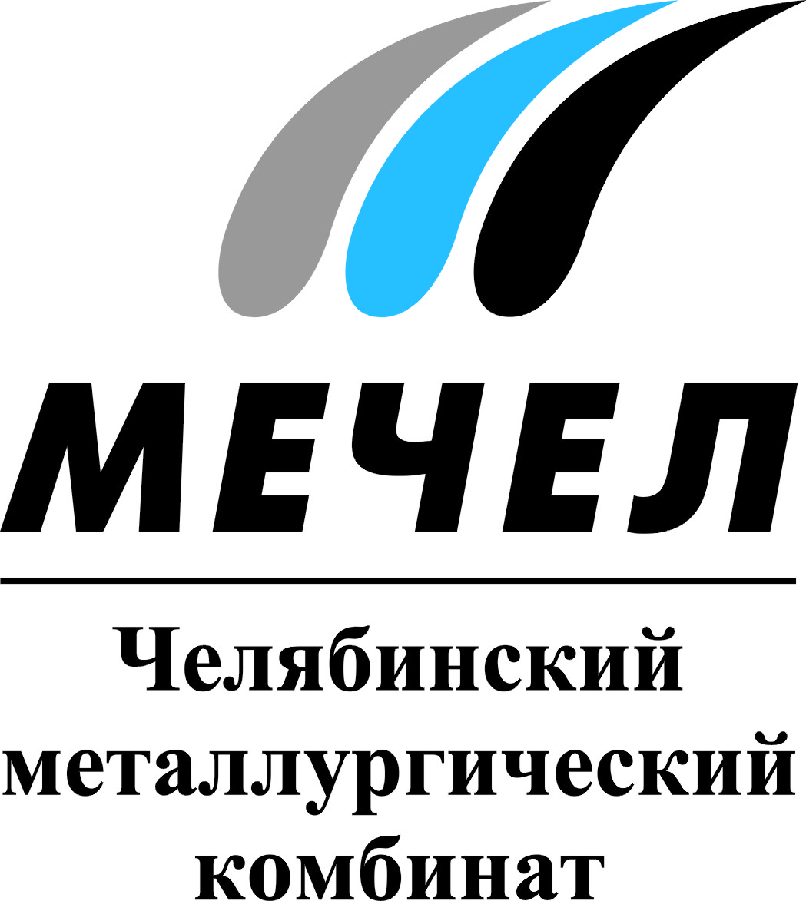

РЕЛЬСЫ ЧМК ИСПОЛЬЗУЮТСЯ ПРИ СТРОИТЕЛЬСТВЕ «БАРХАТНОГО» ПУТИ МКЖД

Челябинск, Россия – 28 июля 2016 г. – 90 километров челябинских рельсов производства ПАО «ЧМК» (входит в Группу «Мечел») уложены на путях Московской кольцевой железной дороги (МКЖД) – нового контура столичного метро. За счет применения инновационных решений при производстве рельсовых плетей МКЖД будет отличаться пониженным уровнем шума.
Рельсы типа Р65 были поставлены Челябинским металлургическим комбинатом в адрес Российских железных дорог, которые занимаются строительством пути. На МКЖД используются уже готовые рельсовые плети длиной 800 метров, закаленные на ЧМК в особом растворе полимера для придания прочности. Длина укладываемых рельсов позволяет избежать большого количества сварных стыков, благодаря чему путь становится «бархатным», бесшумным. Сварка рельсов в длинные 800-метровые плети происходит на рельсосварочном предприятии на промплощадке ЧМК. На МКЖД по ним будет курсировать современный электропоезд «Ласточка» со скоростью 120 километров в час.
90 километров – это половина от развернутой длины МКЖД (включает суммарную длину вторых и грузовых путей.). Длина непосредственно транспортного контура при этом составляет 54 километра.
С начала 2016 года ЧМК отгрузил в адрес ОАО «РЖД» 120 тыс. тонн рельсов, объем поставок до конца 2016 года – 250 тыс. тонн.
Московская кольцевая железная дорога – один из крупнейших инфраструктурных проектов столицы. МКЖД станет второй кольцевой линией метро. Всего на кольце строится 31 станция, с каждой из которых можно будет пересесть на наземный городской пассажирский транспорт. МКЖД планируют запустить осенью этого года.

***
Екатерина Зинюк
Тел.: (351) 725-40-48
Моб. тел.: +7 912 803 42 83,
+ 7 900 066 79 13
Е-mail: ekaterinazinyuk@mechel.ru
***
ПАО «Челябинский металлургический комбинат» – одно из крупнейших отечественных предприятий полного металлургического цикла по выпуску качественных и высококачественных сталей, а также основной производитель нержавеющей стали в России. ЧМК – одно из немногих предприятий страны, которому дано право присваивать продукции собственный индекс «ЧС» («Челябинская Сталь»). Комбинат входит в металлургический дивизион Группы «Мечел», находящийся под управлением ООО «УК Мечел-Сталь».
***
«Мечел» – глобальная горнодобывающая и металлургическая компания, в которой работают 66 тысяч человек. Продукция компании поставляется в Европу, Азию, Северную и Южную Америку, Африку. «Мечел» объединяет производителей угля, железной руды, стали, проката, ферросплавов, тепловой и электрической энергии. Все предприятия работают в единой производственной цепочке: от сырья до продукции с высокой добавленной стоимостью.

